Rapporterende enhet: | Helsam | Rapportert av: | Elin Olaug Rosvold  Knut Tore Stokke | Periode:  T1– 2024 | Dato: 16.5.2024

Økonomirapport Helsam T1 2024
Økonomirapporten for Helsam for T1 er utarbeidet uten å inkludere Sustainit i grunnlaget siden enheten skal ha en selvstendig økonomi. T1 rapportering for Sustainit utarbeides som et separat vedlegg.

Totaløkonomien
Totaløkonomien til Helsam er preget av sterk sammenkobling mellom BOA-virksomheten og bevilgningsøkonomien. Av et budsjettert nettobidrag på drøyt 43 mill. utgjør frikjøp av ansatte i bevilgningsøkonomien over 25 mill. Bevilgningsøkonomien må dermed dimensjoneres slik at vi klarer å ivareta basisoppgaver etter at vi har korrigert for forpliktelsene våre ansatte har i BOA-virksomheten.

Basisfinansiert virksomhet
Tabell 1: Akkumulert resultat per T1 - bevilgningsfinansiert virksomhet (tall i 1000 kr)
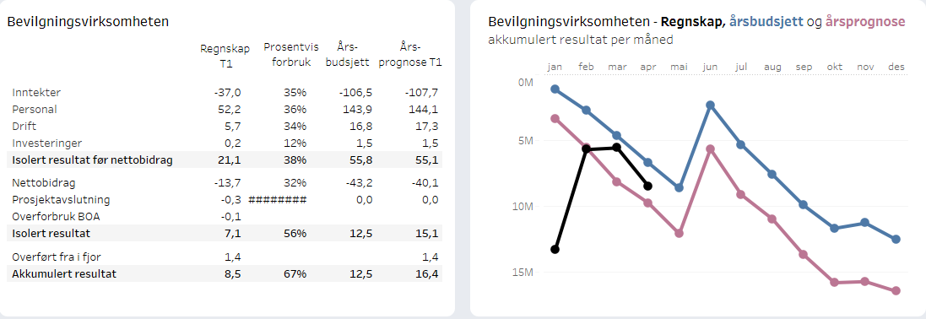
Regnskapstallene pr T1 følger i det vesentlige årsbudsjettet og oppdatert prognose. Bevilgningsinntekten for januar var forsinket og ga dermed et vesentlig avvik i starten av året. Regnskapsført nettobidrag er hittil i år 3,1 mill. svakere enn forventet i budsjett og prognose. Feil i budsjetteringen av et enkeltprosjekt er hovedforklaringen på dette. Korrigert for det så vil nettobidraget ved utgangen av T1 ligge noe høyere enn budsjettert.

Tabell 2: Årsverksutvikling bevilgningsfinansiert virksomhet
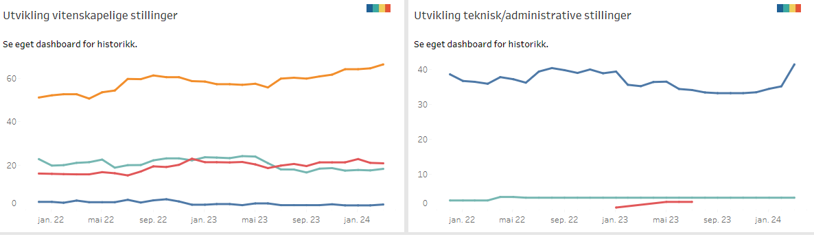

Professor/førsteamanuensis har vokst fra 55 i januar 22 fram til 66 årsverk pr april 24. Det skyldes i hovedsak gjennomføring av en bemanningsplan som sikrer at vi har tilstrekkelig med kapasitet til å ivareta undervisningsoppgavene som dagens utdanningstilbud krever inklusiv erstatning for frikjøp til BOA-virksomheten. Veksten i årsverk er en vesentlig del av forklaringen på utfordringene i bevilgningsøkonomien, men samtidig har det vært nødvendig med en slik styrkning av bemanningen hvis vi skal kunne ivareta normalfordeling mellom undervisnings- og forskningstid for våre ansatte. Veksten i administrativ årsverk fra mars til april 24 skyldes flyttingen av Sustainit (7 nye årsverk).

Øremerkede midler og avsetninger

Tabell 3: Øremerkede midler og avsetninger (tall i 1000 kr)
(Tabellen hentes ut fra Tableau iht. nærmere veiledning i e-post som sendes til økonomiledere)

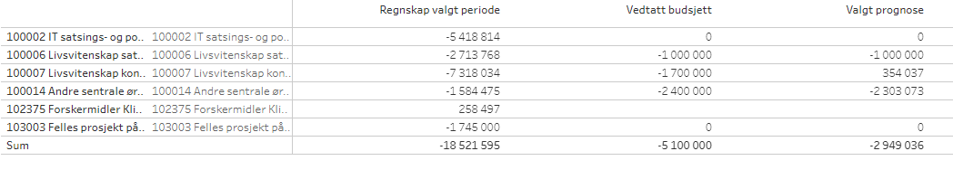

Eksternt finansiert virksomhet (BOA)

Tabell 4: Akkumulert resultat per T1 - ekstern finansiert virksomhet (tall i 1000 kr)
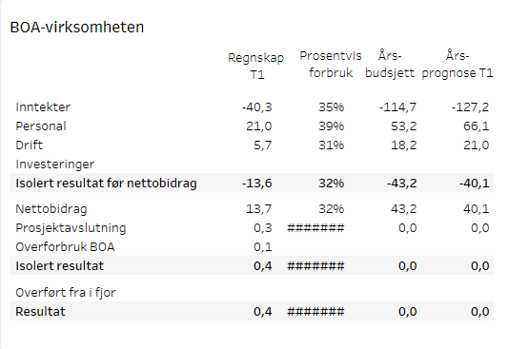
Utviklingen i BOA-virksomheten er som forventet ved T1, men som nevnt over så har vi oppdaget at ett prosjekt ligger feilbudsjettert og det medfører et betydelig avvik i nettobidraget. Korrigert for dette er det ingen vesentlige avvik hittil i år.

Vi opplever fortsatt at det er lav søknadsaktivitet og tilfang av nye prosjekter fra NFR. Det gir ingen effekter inneværende år, men det gir grunn til bekymring for den langsiktige utviklingen av BOA-virksomheten. Det er høy søknadsaktivitet og normalt tilfang av nye prosjekter fra øvrige finansiører, men NFR har tradisjonelt sett vært en av våre desidert viktigste finansiører, og et varig

Tabell 5: Årsverksutvikling ekstern finansiert virksomhet
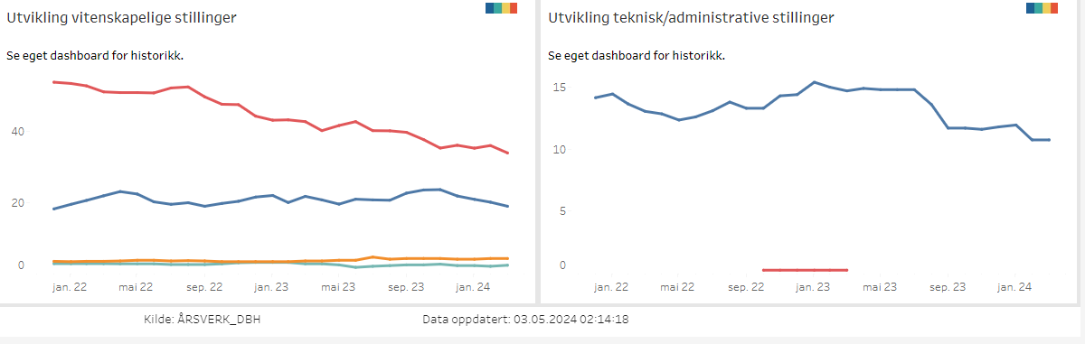

Vi har over tid hatt en reduksjon i eksternfinansierte årsverk til tross for at vi har opprettholdt høy BOA-finansiert aktivitet. Det skyldes primært at frikjøp utgjør en relativt større del av innsatsen i prosjektene.

Årsverksutviklingen inkluderer Sustainit da det ikke er teknisk mulig å skille dette ut.

